Краткосрочный план урока по геометрии 8 класс

Школа: |  | КГУОШ №160, Алатауский район
Раздел долгосрочного плана |  | 8.3A Площади
Предмет: Математика | ФИО учителя: Миронова Светлана Леонидовна
Дата: | Количество присутствующих |  |  | Количество отсутствующих
Класс: 8
Тема урока | Площадь трапеции
ЦПР | Развитие функциональной грамотности через решение структурированных заданий на уроках
Предварительные знания | привести в систему теоретические знания по теме “Четырехугольники и их площади”; закрепить навыки решения задач по данной теме.  развивать мыслительные операции (проведение аналогии, анализ, синтез) ; развивать пространственное мышление, память, внимание; развивать логическое мышление.  развивать чувство коллективизма, умение работать в группах, выслушивать ответы одноклассников, оценивать свою работу и работу товарищей; прививать интерес к предмету.
Цели обучения в соответствии с учебной программой | 8.1.3.12 знать и применять формулы площади фигур;  8.1.3.13 выводить и применять формулы площади трапеции;
Цели урока | Учащиеся будут:  вторичное осмысление уже известных знаний, выработка умений и навыков по их применению.
Критерии оценивания | Учащийся:  1.Повторить теоретический материал: определения, признаки, свойства, формулы для вычисления площадей треугольника, параллелограмма, квадрата, прямоугольника, ромба, трапеции.  2.Рассмотреть задачи прикладного характера на вычисление площадей трапции.  3.Воспитывать умение организовывать себя в процессе интеллектуальной деятельности
Языковые цели | Учащиеся будут:  - Знать основные свойства трапеции и ее площади..  - Уметь применять свойства фигур, формулы площадей фигур при решении задач практического содержания.  - аргументировать применение тех или иных формул (теорем) при решении задач;  - описывать ход доказательных рассуждений;  - грамотно использовать предметную лексику, терминологию и символику.
Привитие ценностей | Привитие ценностей, обучение на протяжении всей жизни, ответственность, уважение, честность, трёхъязычье, сотрудничество, толерантность, здоровье осуществляется через групповую и парную работу учащихся.  Глобальное гражданство - через знакомство с применением на практике трапеции и интернет ресурсы содержащие задачи на решение площадей четырехугольников..
Межпредметные связи | Предмет |  | Этап
 | Физика, астрономия, география, искусство, спорт, архитектура |  | Начало урока.(ассоциация)  Середина урока.  (парная работа, групповая работа)
Дифференциация | Способные учащиеся: помогают другим учащимся при выполнении заданий. Дифференциация будет выражаться в разном уровне ожиданий от учащихся: более способные смогут самостоятельно выдвигать идеи в течение урока.
Навыки использования ИКТ | В середине урока: https://www.youtube.com/watch?v=Ql7U1z8w6iw  Интернет ресурсы. Использую интерактивную доску.
Здоровье и соблюдение техники безопасности | Здоровьесберегающие технологии:  - проветривание кабинета;  - наблюдение за осанкой учащихся;  -движение при выполнении практической работе.

ХОД УРОКА

Этапы  урока \время Действия педагога |  |  | Действия ученика |  | Оценивание | Ресурсы
Начало урока 1мин  1мин  2мин  2мин |  | 1.Организационный момент. Располагаемся в рабочие группы, подарим друг другу улыбку и начинаем  Постановка целей урока. Ученики анализируют домашнее задание и делают заключение, что целью урока является систематизация знаний о площади фигур и их практическом применении  Актуальность данной темы определяется необходимостью знать все основные свойства трапеции, уметь решать геометрические задачи при сдаче ЕНТ вступительных экзаменов в высшие учебные заведения. Большинство таких задач не решается с помощью жестких алгоритмов, почти каждая геометрическая задача требует своего подхода. Здесь уже мало иметь те или иные знания. нужно уметь применять их в каждом конкретном случае  Основы и принципы ландшафтного дизайна , в архитектуре близки к нашей теме. Гармоничность достигается путем точности расчета, оптимального повторения элементов. Поэтому думаем, что целью урока будет применение знаний о площадях фигур на практике.  Актуализация знаний /деление на группы  4.Разминка «Великолепная 7»  -Равные многоугольники имеют …. равные площади  -Если многоугольник составлен из нескольких многоугольников, то площадь равна …. сумме площадей этих многоугольников.  -Площадь - это величина той части плоскости, которую … . занимает многоугольник.  -Если фигура разбивается на части, то площадь этой фигуры равна … сумме площадей ее частей)  -Вычислить площадь квадрата, если его сторона 5 см.  -Найдите площадь прямоугольного треугольника, если его катеты 5 см и 14 см.  -Единицы измерения площади? Вырази 1 м² в 1 см²  5.Бинарный опрос- уч-ся - игра «Найди пару»  Части таблицы «Площади геометрических фигур» находятся на столах. Каждый ученик получает один конверт и собирает всю строку, находя соответствия площадей фигур | Приветствие  Разбиваются на группы  Отвечают на вопросы |  |  | Слайд 1  Приветствие  Слайд 2  Слайд3  Слайд 4  Конверт с формулами для соответствия и нахождения площади фигур
Середина урока
3 мин  7мин  4 мин  20мин |  | 6.Защита кластеров от группы:  1) обыкновенная трапеция;  2)равнобедренная трапеция;  3) прямоугольная.  7.Решение задач( на интерактивной доске)  Дескриптор: Обучающийся  - определяет высоту трапеции;  - применяет формулу для вычисления площади трапеции;  - выполняет вычислительные операции;  - находит площадь;  Задача 1.  Ответ:  Задача 2.  Ответ :  Задача 3.  Ответ :  7 .Защита презентаций по видам трапеции «Это интересно знать!»  8.Функциональная грамотность ( «Ум без догадки гроша не стоит»  Ланшафтный дизаин (функциональная гармония)– искусство создания уникальной и функциональной территории. Архитекту́ра,— искусство и наука строить, проектировать здания и сооружения (включая их комплексы), а также сама совокупность зданий и сооружений, создающих пространственную среду для жизни и деятельности человека. Предположим, что мы дизайнеры ландшафтного дизайна и архитекторы получили заказ на оформление и озеленение участка и расчета строительного материала для школы.  Для начала рассмотрим эскиз школы и ее территории , выполним измерения, вычислим площадь, рассчитаем количество посадочного материала, количество материала для ремонта крыши Результаты измерений и вычислений будем выполнять в группе.  Эскиз:  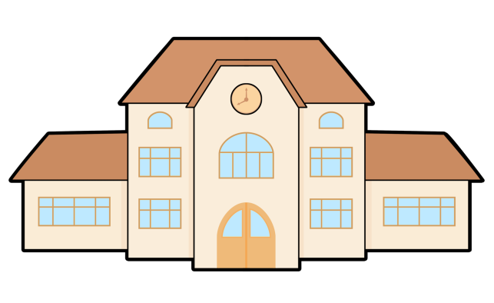  Каждая группа ведет работу на своем участке  (см дескриторы). По окончании нужно ее представить. Спикер начинает. Все внимательно слушают и оценивает по дескрипторам  Дескрипторы для группы озеленения участка и ремонта крыши:  Вычисляет площадь всего участка  Измеряет параметры объекта.  Вычисляет площадь объекта.  Определяет площадь озеленения  Результаты измерений и вычислений записывает  Производит ландшафтный дизайн на эскизе.  материала  Результаты измерений и вычислений заносит в смету.  Производит дизайн на эскизе.  Стратегия – вращающаяся станция  Форма работы – малая группа  Формативное оценивание – взаимооценивание  Техника оценивания – эталон  Способ дифференциации - заключение  Задания для команд:  ЗАДАНИЕ 1  На мм бумаге построить трапецию по координатным точкам и вычислить площадь трапеции.  1ед отр =1см А(-2;-2),В(-2;3), С(2;3), Д(5;-2)  Ответ: S=27,5cм²  Дескриптор: Обучающийся  -строит по координатам прямоугольную трапецию  - определяет высоту трапеции;  - применяет формулу для вычисления площади трапеции;  - выполняет вычислительные операции;  - находит площадь;  ЗАДАНИЕ 2  Измерить газон для озеленения территории школы в виде четырехугольников и вы числить площадь фигуры по формуле Пика  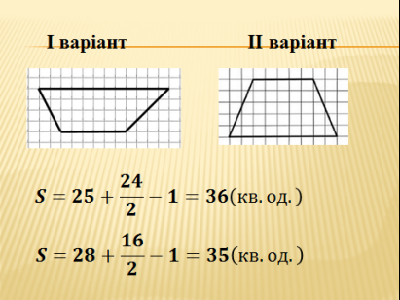  Ответ: 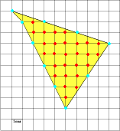  Дескриптор: Обучающийся  -выполняет измерение сторон основание трапеции;  - определяет высоту трапеции;  - применяет формулу для вычисления площади трапеции;  - выполняет вычислительные операции;  - находит площадь;  ЗАДАНИЕ 3.  1 команда  Спортивная площадка имеет форму трапеции, с основаниями а= 6 м , в= 12 м и h= 4 м. Сколько ( по весу) семян для газона требуется , чтобы посеять спортивную площадку, если на 1 м² – 50 грамм семян?  Дано : спортивная площадка  а= 6 м, в= 12 м, h= 4 м  Найти : S-? М² и сколько ( по весу) семян для газона требуется , чтобы посеять спортивную площадку, если на 1 м² – 50 грамм семян.  Ответ : S= 36 м² и 18000 грамм=1,8 кг  2 команда  Компания выиграла тендер на озеленение соснами на территории школы в виде аллеи, имеющего форму трапеции с основаниями а= 9 м , в= 5 м и h= 5 м. Сколько всего сосен потребуется, если для озеленения 9 м2 необходимо два дерева?  Дано : аллея на территории школы  а= 9м, в= 5м, h= 5м  Найти : S-? М² и сколько всего сосен потребуется, если для озеленения 5 м2 необходимо два дерева?  Ответ: S= 35 м² и 14 деревьев  3 команда  Одноэтажное здание имеет крышу в виде прямоугольной трапеции ( с двух сторон) основаниями а= 9 м , в= 14 м и h= 2,5 м. Сколько грамм краски потребуется, чтобы покрасить крышу, если на 1 м² – 300 грамм краски ?  Дано : крыша школы  а= 9м, в= 14 м, h= 2,5м  Найти : S-? М² и сколько всего грамм краски потребуется, если для покрытия крыши 1 м2 необходимо300 грамм краски ?  Ответ: S= 28,75 м² и 8 кг 625 грамм краски  Дескриптор: Обучающийся  - определяет высоту трапеции;  - применяет формулу для вычисления площади трапеции;  - выполняет вычислительные операции;  - находит площадь;  - вычисляет количество грамм семян , краски и количество сосен. | Защита кластеров 1,2,3 команды  Решают у доски каждая группа  Выполняют защиту приготовленных презентаций  Выступление ученика с мини докладом  Ознакамливаются с практической работой для каждой группы  Выполняют задания по карточкам  Выполняют практическую работу на мм бумаге  Измеряют считают и вычисляют по формуле Пика площадь трапеции  Решают задачи в команде  ( групповая работа)  Сверяют ответы и подводят итоги в группе |  | Дескрипторы для группы  Дескриптор  Дескриптор | Кластеры  Слайд5-6,7  Слайд 8-9,10  https://www.youtube.com/watch?v=Ql7U1z8w6iw  Слайд 11  Слайд 12  Разрезные карточки фигур  Карточки с заданеиями  Разрезные геометрические фигуры для вычисления площадей  Слайд 13-14,15  Слайд 15  Слайд 16  Слайд 17
Конец урока
1мин  2мин  1 мин  1мин | – Сегодня мы с вами убедились, что умение вычислять площади фигур, необходимо каждому человеку в повседневной жизни. Помните, что, решая маленькие задачи вы готовитесь к решению больших и трудных.  Обсудите и подсчитайте результаты, занесенные в лист оценивания (приложение). В зависимости от количества набранных баллов определите как отработали на уроке.  Итог урока :  Рефлексия.  -Оцените свою работу на уроке  Какой был урок ?  Т- творческий  Р-радостный  А- авторитетный  П- практический  Е-единственный  Ц- целеустремленный  И-интересный  Я- ясный  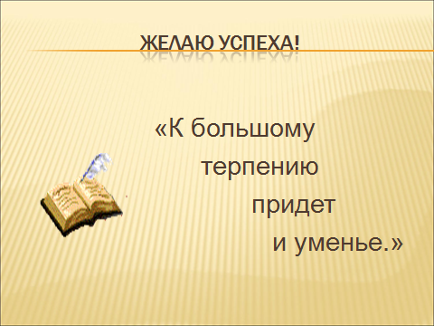  Домашнее задание. Повторить теорию по теме: «Площади фигур» Стр 123 № 254 (а,б) |  |  | Считают баллы из приложения  Высказывают мнение о рабрте команды  Оценивают урок  Записывают домашнее задание | Индивидуальное оценивание | Слайд 18  Слайд 19  Слайд 20  Слайд 21

